PONTIFICIA UNIVERSIDAD CATÓLICA DEL ECUADOR
FACULTAD DE INGENIERÍA
ESCUELA DE SISTEMAS


DISERTACIÓN PREVIA A LA OBTENCIÓN DEL TÍTULO DE INGENIERO DE SISTEMAS Y COMPUTACIÓN

CONSTRUCCIÓN DE UN SISTEMA DE INFORMACIÓN PARA EL CENTRO INTEGRAL DE LA NIÑEZ UBICADO EN EL DISTRITO METROPOLITANO NORTE DE QUITO UTILIZANDO LA METODOLOGÍA RATIONAL UNIFIED PROCESS (RUP).

NOMBRE (S): RICARDO SEBASTIÁN GONZÁLEZ ROJAS

DIRECTOR/A: Ing. DAMÁN ANIBAL NICOLALDE RODRIGUEZ

CUIDAD, QUITO, AÑO 2018

Índice de Contenido
Anexos 7
1 Anexo 1 7
1.1 Gestionar Colegio 7
1.1.1 Ingresar Colegio RF2.1 7
1.1.2 Modificar Colegio RF2.2 8
1.1.3 Eliminar Colegio RF2.3 8
1.2 Gestionar Pariente 9
1.2.1 Ingresar Pariente RF3.1 10
1.2.2 Modificar Pariente RF3.2 10
1.2.3 Eliminar Pariente RF3.3 11
1.3 Gestionar Profesor 12
1.3.1 Ingresar Profesor RF4.1 12
1.3.2 Modificar Profesor RF4.2 13
1.3.3 Eliminar Profesor RF4.3 13
1.4 Gestionar Usuario 14
1.4.1 Ingresar Usuario RF5.1 14
1.4.2 Modificar Usuario RF5.2 15
1.4.3 Eliminar Usuario RF5.3 16
2 Anexo 2 17
2.1.1 Diagrama de Secuencia para la Gestión de Colegio 17
2.1.2 Diagrama de Secuencia para la Gestión de Pariente 18
2.1.3 Diagrama de Secuencia para la Gestión de Profesor 20
2.1.4 Diagrama de Secuencia para la Gestión de Usuario 22
3 Anexo 3 25
3.1 Diagrama de colaboración 25

Índice de Tablas

Tabla 1. RF2 (González, 2018) 7
Tabla 2. RF3 (González, 2018) 9
Tabla 3. RF4 (González, 2018) 12
Tabla 4. RF5 (González, 2018) 14

Índice de Figuras

Figura 1. Diagrama de Caso de Uso RF2. GESTIÓN COLEGIO (González, 2018) 7
Figura 2. Diagrama de Caso de Uso RF3. GESTIÓN PARIENTE (González, 2018) 9
Figura 3. Diagrama de Caso de Uso RF4. GESTIÓN PROFESOR (González, 2018) 12
Figura 4. Diagrama de Caso de Uso RF5. GESTIÓN USUARIO (González, 2018) 14
Figura 5. Ingreso Colegio (González, 2018) 17
Figura 6. Modificar Colegio (González, 2018) 17
Figura 7. Eliminar Colegio (González, 2018) 18
Figura 8. Ingreso Pariente (González, 2018) 19
Figura 9. Modificar Pariente (González, 2018) 19
Figura 10. Eliminar Pariente (González, 2018) 20
Figura 11. Ingreso Profesor (González, 2018) 21
Figura 12. Modificar Profesor (González, 2018) 21
Figura 13. Eliminar Profesor (González, 2018) 22
Figura 14. Ingreso Usuario (González, 2018) 23
Figura 15. Modificar Usuario (González, 2018) 23
Figura 16. Eliminar Usuario (González, 2018) 24
Figura 17. Colaboración Niño (González,2018) 25
Figura 18. Colaboración Colegio (González,2018) 25
Figura 19. Colaboración Pariente (González,2018) 26
Figura 20. Colaboración Profesor (González,2018) 26
Figura 21. Colaboración Usuario (González,2018) 27
Figura 22. Colaboración Matricula (González,2018) 27
Figura 23. Colaboración Inicial (González,2018) 28
Figura 24. Colaboración Atención Padre (González,2018) 28
Figura 25. Colaboración Visita Profesor (González,2018) 29
Figura 26. Colaboración Inicial (González,2018) 29
Figura 27. Colaboración Reporte Colegio (González,2018) 29
Figura 28. Colaboración Reporte Visita Pariente (González,2018) 30
Figura 29. Colaboración Visita Profesor (González,2018) 30

Anexos

Anexo 1

Gestionar Colegio
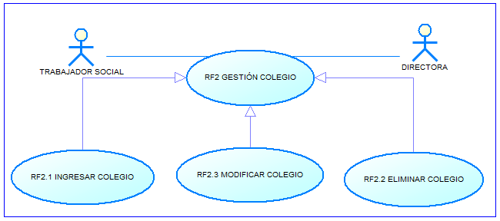
Figura 1. Diagrama de Caso de Uso RF2. GESTIÓN COLEGIO (González, 2018)
IDENTIFICADOR DEL REQUERIMIENTO | RF2
NOMBRE DEL REQUERIMIENTO | GESTIÓN COLEGIO
CARACTERISTICAS | Administrar datos del colegio
DESCRIPCIÓN DEL REQUERIMIENTO | La directora y el/la trabajadora social pueden ingresar, eliminar y modificar los datos del colegio.
IMPORTANCIA DEL REQUERIMIENTO | Alta
Tabla 1. RF2 (González, 2018)

Ingresar Colegio RF2.1
Este caso de uso de uso nos permite el ingreso de colegios por ejemplo Nombre.
Flujo Principal
PASO | DESCRIPCIÓN | EXCEPCIÓN
1 | El actor presiona CATÁLOGO
2 | El actor presiona la opción de COLEGIO
3 | El sistema abre la ventana de COLEGIO
4 | El sistema carga la lista de los COLEGIO | (E1)
5 | El actor llena todos los campos de texto (JTextField)
6 | El actor presiona GUARDAR
7 | El sistema verifica que todos los campos estén llenos | (E2)
8 | El sistema almacena los datos | (E1)
9 | El sistema actualiza la vista de los COLEGIO | (E1)

Flujo Alterno
PASO | ALTERNATIVA
Flujo Alterno
 | VERIFICACIÓN | SOLUCIÓN
E1 | No hay conexión a la base de datos | Iniciar el servicio de SQL server
E2 | Falta llenar un JTextField | Ingresar un texto

Modificar Colegio RF2.2
Este caso de uso de uso nos permite la modificación de los datos de los colegios por ejemplo Nombre.
Flujo Principal
PASO | DESCRIPCIÓN | EXCEPCIÓN
1 | El actor presiona CATÁLOGO
2 | El actor presiona la opción de COLEGIO
3 | El sistema abre la ventana de COLEGIO
4 | El sistema carga la lista de los COLEGIO | (E1)
5 | El actor busca al COLEGIO por nombre | (E1)
6 | El actor selecciona al COLEGIO de la tabla (JTable)
7 | El sistema carga los campos del COLEGIO y activa los botones de “MODIFICAR” “ELIMINAR” | (E1)
8 | El actor llena todos los campos de texto (JTextField)
9 | El actor presiona MODIFICAR
10 | El sistema verifica que todos los campos estén llenos | (E2)
11 | El sistema modifica los datos | (E1)
12 | El sistema actualiza la tabla de los COLEGIO | (E1)
Flujo Alterno
PASO | ALTERNATIVA
5 | Ver el caso de uso R2.1
Flujo Alterno
 | VERIFICACIÓN | SOLUCIÓN
E1 | No hay conexión a la base de datos | Iniciar el servicio de SQL server
E2 | Falta llenar un JTextField | Ingresar un texto

Eliminar Colegio RF2.3
Este caso de uso de uso nos permite la eliminación lógica de un colegio.
Flujo Principal
PASO | DESCRIPCIÓN | EXCEPCIÓN
1 | El actor se inicia sesión en el sistema | (E1)
2 | El actor presiona CATÁLOGO
3 | El actor presiona la opción de COLEGIO
4 | El sistema abre la ventana de COLEGIO
5 | El sistema carga la lista de los COLEGIO | (E1)
6 | El actor busca al COLEGIO por nombre | (E1)
7 | El actor selecciona al COLEGIO de la tabla (JTable)
8 | El sistema carga los campos del COLEGIO y activa los botones de “MODIFICAR” “ELIMINAR” | (E1)
9 | El actor presiona ELIMINAR
10 | El sistema elimina los datos | (E1)
11 | El sistema actualiza la tabla de los COLEGIO | (E1)
Flujo Alterno
PASO | ALTERNATIVA
6 | Ver el caso de uso R2.1
Flujo Alterno
 | VERIFICACIÓN | SOLUCIÓN
E1 | No hay conexión a la base de datos | Iniciar el servicio de SQL server

Gestionar Pariente
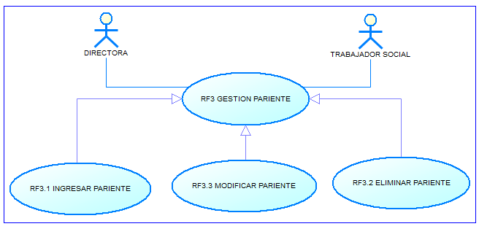
Figura 2. Diagrama de Caso de Uso RF3. GESTIÓN PARIENTE (González, 2018)
IDENTIFICADOR DEL REQUERIMIENTO | RF3
NOMBRE DEL REQUERIMIENTO | GESTIÓN PARIENTE
CARACTERISTICAS | Administrar datos del pariente
DESCRIPCIÓN DEL REQUERIMIENTO | La directora y el/la trabajadora social pueden ingresar, eliminar y modificar los datos del pariente del niño.
IMPORTANCIA DEL REQUERIMIENTO | Alta
Tabla 2. RF3 (González, 2018)

Ingresar Pariente RF3.1
Este caso de uso de uso nos permite el ingreso de parientes por ejemplo Apellido, Nombre, Provincia, Cantón, Barrio, etc.
Flujo Principal
PASO | DESCRIPCIÓN | EXCEPCIÓN
1 | El actor presiona CATÁLOGO
2 | El actor presiona la opción de PARIENTE
3 | El sistema abre la ventana de PARIENTE
4 | El sistema Carga los campos de los JComboBox | (E1)
5 | El sistema carga la lista de los PARIENTE | (E1)
6 | El actor llena todos los campos de texto (JTextField)
7 | El actor selecciona un elemento en cada seleccionador (JComboBox)
8 | El actor selecciona una opción (JRadioButton)
9 | El actor ingresa un valor positivo (JSpinner)
10 | El actor presiona GUARDAR
11 | El sistema verifica que todos los campos estén llenos | (E2) (E3) (E4)
12 | El sistema almacena los datos | (E1)
13 | El sistema actualiza la vista de los PARIENTE | (E1)
Flujo Alterno
PASO | ALTERNATIVA
7 | Presiona NUEVO e ingresa el valor
Flujo Alterno
 | VERIFICACIÓN | SOLUCIÓN
E1 | No hay conexión a la base de datos | Iniciar el servicio de SQL server
E2 | Falta llenar un JTextField | Ingresar un texto
E3 | Falta seleccionar un JcomboBox | Seleccionar un valor
E4 | Falta ingresar un valor en el JSpinner | Seleccionar un valor

Modificar Pariente RF3.2
Este caso de uso de uso nos permite la modificación de los datos de los parientes por ejemplo Apellido, Nombre, Provincia, Cantón, Barrio, etc.
Flujo Principal
PASO | DESCRIPCIÓN | EXCEPCIÓN
1 | El actor presiona CATÁLOGO
2 | El actor presiona la opción de PARIENTE
3 | El sistema abre la ventana de PARIENTE
4 | El sistema Carga los campos de los JComboBox | (E1)
5 | El sistema carga la lista de los PARIENTE | (E1)
6 | El actor busca al PARIENTE por número de cédula o apellido | (E1)
7 | El actor selecciona al PARIENTE de la tabla (JTable)
8 | El sistema carga los campos del PARIENTE y activa los botones de “MODIFICAR” “ELIMINAR” | (E1)
9 | El actor llena todos los campos de texto (JTextField)
10 | El actor selecciona un elemento en cada seleccionador (JComboBox)
11 | El actor selecciona una opción (JRadioButton)
12 | El actor ingresa un valor positivo (JSpinner)
13 | El actor presiona MODIFICAR
14 | El sistema verifica que todos los campos estén llenos | (E2) (E3) (E4)
15 | El sistema modifica los datos | (E1)
16 | El sistema actualiza la tabla de los PARIENTE | (E1)
Flujo Alterno
PASO | ALTERNATIVA
6 | Ver el caso de uso R3.1
10 | Presiona NUEVO e ingresa el valor
Flujo Alterno
 | VERIFICACIÓN | SOLUCIÓN
E1 | No hay conexión a la base de datos | Iniciar el servicio de SQL server
E2 | Falta llenar un JTextField | Ingresar un texto
E3 | Falta seleccionar un JcomboBox | Seleccionar un valor
E4 | Falta ingresar un valor en el JSpinner | Seleccionar un valor

Eliminar Pariente RF3.3
Este caso de uso de uso nos permite la eliminación lógica de un pariente.
Flujo Principal
PASO | DESCRIPCIÓN | EXCEPCIÓN
1 | El actor presiona CATÁLOGO
2 | El actor presiona la opción de PARIENTE
3 | El sistema abre la ventana de PARIENTE
4 | El sistema Carga los campos de los JComboBox | (E1)
5 | El sistema carga la lista de los PARIENTE | (E1)
6 | El actor busca al PARIENTE por número de cédula o apellido | (E1)
7 | El actor selecciona al PARIENTE de la tabla (JTable)
8 | El sistema carga los campos del PARIENTE y activa los botones de “MODIFICAR” “ELIMINAR” | (E1)
9 | El actor presiona ELIMINAR
10 | El sistema elimina los datos | (E1)
11 | El sistema actualiza la tabla de los PARIENTE | (E1)
Flujo Alterno
PASO | ALTERNATIVA
6 | Ver el caso de uso R3.1
Flujo Alterno
 | VERIFICACIÓN | SOLUCIÓN
E1 | No hay conexión a la base de datos | Iniciar el servicio de SQL server
E2 | Falta llenar un JTextField | Ingresar un texto

Gestionar Profesor
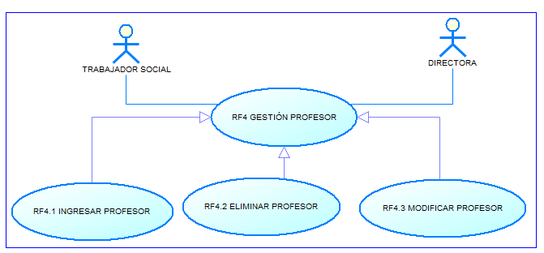
Figura 3. Diagrama de Caso de Uso RF4. GESTIÓN PROFESOR (González, 2018)
IDENTIFICADOR DEL REQUERIMIENTO | RF4
NOMBRE DEL REQUERIMIENTO | GESTIÓN PROFESRO
CARACTERISTICAS | Administrar datos del profesor
DESCRIPCIÓN DEL REQUERIMIENTO | La directora y el/la trabajadora social pueden ingresar, eliminar y modificar los datos del profesor.
IMPORTANCIA DEL REQUERIMIENTO | Alta
Tabla 3. RF4 (González, 2018)

Ingresar Profesor RF4.1
Este caso de uso de uso nos permite el ingreso de profesores por ejemplo Nombre, cédula, etc.
Flujo Principal
PASO | DESCRIPCIÓN | EXCEPCIÓN
1 | El actor presiona CATÁLOGO
2 | El actor presiona la opción de PROFESOR
3 | El sistema abre la ventana de PROFESOR
4 | El sistema carga la lista de los PROFESOR | (E1)
5 | El actor llena todos los campos de texto (JTextField)
6 | El actor presiona GUARDAR
7 | El sistema verifica que todos los campos estén llenos | (E2)
8 | El sistema almacena los datos | (E1)
9 | El sistema actualiza la vista de los PROFESOR | (E1)

Flujo Alterno
PASO | ALTERNATIVA
Flujo Alterno
 | VERIFICACIÓN | SOLUCIÓN
E1 | No hay conexión a la base de datos | Iniciar el servicio de SQL server
E2 | Falta llenar un JTextField | Ingresar un texto

Modificar Profesor RF4.2
Este caso de uso de uso nos permite la modificación de los datos de los profesores por ejemplo Nombre, cédula, etc.
Flujo Principal
PASO | DESCRIPCIÓN | EXCEPCIÓN
1 | El actor presiona CATÁLOGO
2 | El actor presiona la opción de PROFESOR
3 | El sistema abre la ventana de PROFESOR
4 | El sistema carga la lista de los PROFESOR | (E1)
5 | El actor busca al PROFESOR por nombre | (E1)
6 | El actor selecciona al PROFESOR de la tabla (JTable)
7 | El sistema carga los campos del PROFESOR y activa los botones de “MODIFICAR” “ELIMINAR” | (E1)
8 | El actor llena todos los campos de texto (JTextField)
9 | El actor presiona MODIFICAR
10 | El sistema verifica que todos los campos estén llenos | (E2)
11 | El sistema modifica los datos | (E1)
12 | El sistema actualiza la tabla de los PROFESOR | (E1)
Flujo Alterno
PASO | ALTERNATIVA
6 | Ver el caso de uso R4.1
Flujo Alterno
 | VERIFICACIÓN | SOLUCIÓN
E1 | No hay conexión a la base de datos | Iniciar el servicio de SQL server
E2 | Falta llenar un JTextField | Ingresar un texto

Eliminar Profesor RF4.3
Este caso de uso de uso nos permite la eliminación lógica de un profesor.
Flujo Principal
PASO | DESCRIPCIÓN | EXCEPCIÓN
1 | El actor presiona CATÁLOGO
2 | El actor presiona la opción de PROFESOR
3 | El sistema abre la ventana de PROFESOR
4 | El sistema carga la lista de los PROFESOR | (E1)
5 | El actor busca al PROFESOR por nombre | (E1)
6 | El actor selecciona al PROFESOR de la tabla (JTable)
7 | El sistema carga los campos del PROFESOR y activa los botones de “MODIFICAR” “ELIMINAR” | (E1)
8 | El actor presiona ELIMINAR
9 | El sistema elimina los datos | (E1)
10 | El sistema actualiza la tabla de los PROFESOR | (E1)
Flujo Alterno
PASO | ALTERNATIVA
5 | Ver el caso de uso R4.1
Flujo Alterno
 | VERIFICACIÓN | SOLUCIÓN
E1 | No hay conexión a la base de datos | Iniciar el servicio de SQL server

Gestionar Usuario
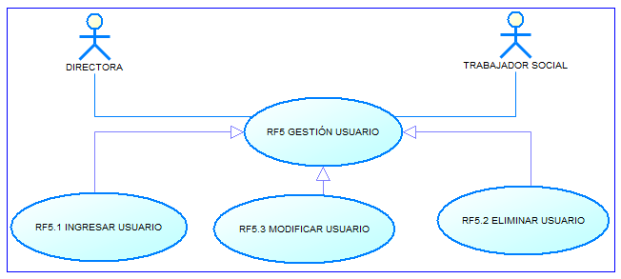
Figura 4. Diagrama de Caso de Uso RF5. GESTIÓN USUARIO (González, 2018)
IDENTIFICADOR DEL REQUERIMIENTO | RF5
NOMBRE DEL REQUERIMIENTO | GESTIÓN USUARIO
CARACTERISTICAS | Administrar datos del usuario
DESCRIPCIÓN DEL REQUERIMIENTO | La directora y el/la trabajadora social pueden ingresar, eliminar y modificar usuarios.
IMPORTANCIA DEL REQUERIMIENTO | Alta
Tabla 4. RF5 (González, 2018)

Ingresar Usuario RF5.1
Este caso de uso de uso nos permite el ingreso de usuarios por ejemplo Nombre, clave y rol.
Flujo Principal
PASO | DESCRIPCIÓN | EXCEPCIÓN
1 | El actor presiona CATÁLOGO
2 | El actor presiona la opción de USUARIO
3 | EL sistema abre la ventana de USUARIO
4 | El sistema Carga los campos de los JComboBox | (E1)
5 | El sistema carga la lista de los USUARIO | (E1)
6 | El actor llena todos los campos de texto (JTextField)
7 | El actor selecciona un elemento en cada seleccionador (JComboBox)
8 | El actor presiona GUARDAR
9 | El sistema verifica que todos los campos estén llenos | (E2) (E3)
10 | El sistema almacena los datos | (E1)
11 | El sistema actualiza la vista de los USUARIO | (E1)
Flujo Alterno
PASO | ALTERNATIVA
Flujo Alterno
 | VERIFICACIÓN | SOLUCIÓN
E1 | No hay conexión a la base de datos | Iniciar el servicio de SQL server
E2 | Falta llenar un JTextField | Ingresar un texto
E3 | Falta seleccionar un JcomboBox | Seleccionar un valor

Modificar Usuario RF5.2
Este caso de uso de uso nos permite la modificación de los datos de los usuarios por ejemplo Nombre, clave y rol.
Flujo Principal
PASO | DESCRIPCIÓN | EXCEPCIÓN
1 | El actor presiona CATÁLOGO
2 | El actor presiona la opción de USUARIO
3 | EL sistema abre la ventana de USUARIO
4 | El sistema Carga los campos de los JComboBox | (E1)
5 | El sistema carga la lista de los USUARIO | (E1)
6 | El actor busca al USUARIO por nombre | (E1)
7 | El actor selecciona al USUARIO de la tabla (JTable)
8 | El sistema carga los campos del USUARIO y activa los botones de “MODIFICAR” “ELIMINAR” | (E1)
9 | El actor llena todos los campos de texto (JTextField)
10 | El actor selecciona un elemento en cada seleccionador (JComboBox)
11 | El actor presiona MODIFICAR
12 | El sistema verifica que todos los campos estén llenos | (E2) (E3) (E4)
13 | El sistema modifica los datos | (E1)
14 | El sistema actualiza la tabla de los USUARIO | (E1)
Flujo Alterno
PASO | ALTERNATIVA
6 | Ver el caso de uso R5.1
Flujo Alterno
 | VERIFICACIÓN | SOLUCIÓN
E1 | No hay conexión a la base de datos | Iniciar el servicio de SQL server
E2 | Falta llenar un JTextField | Ingresar un texto
E3 | Falta seleccionar un JcomboBox | Seleccionar un valor

Eliminar Usuario RF5.3
Este caso de uso de uso nos permite la eliminación lógica de un usuario.
Flujo Principal
PASO | DESCRIPCIÓN | EXCEPCIÓN
1 | El actor presiona CATÁLOGO
2 | El actor presiona la opción de USUARIO
3 | EL sistema abre la ventana de USUARIO
4 | El sistema Carga los campos de los JComboBox | (E1)
5 | El sistema carga la lista de los USUARIO | (E1)
6 | El actor busca al USUARIO por nombre | (E1)
7 | El actor selecciona al USUARIO de la tabla (JTable)
8 | El sistema carga los campos del USUARIO y activa los botones de “MODIFICAR” “ELIMINAR” | (E1)
9 | El actor presiona ELIMINAR
10 | El sistema elimina los datos | (E1)
11 | El sistema actualiza la tabla de los USUARIO | (E1)
Flujo Alterno
PASO | ALTERNATIVA
6 | Ver el caso de uso R3.1
Flujo Alterno
 | VERIFICACIÓN | SOLUCIÓN
E1 | No hay conexión a la base de datos | Iniciar el servicio de SQL server

Anexo 2

Diagrama de Secuencia para la Gestión de Colegio
En el presente diagrama de secuencia se va a observar como interactúa el usuario con el sistema para la generación de un CRUD de la entidad básica COLEGIO.

Ingreso
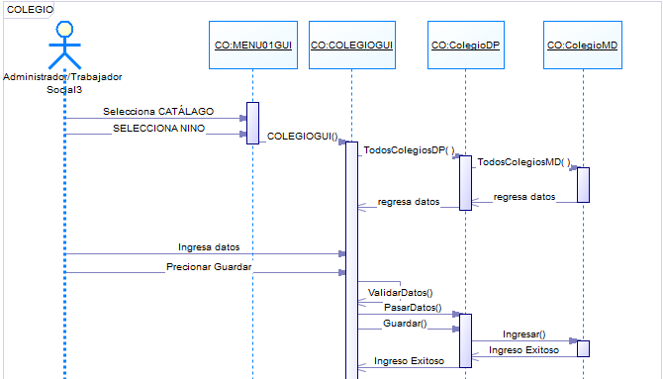
Figura 5. Ingreso Colegio (González, 2018)

Modificar
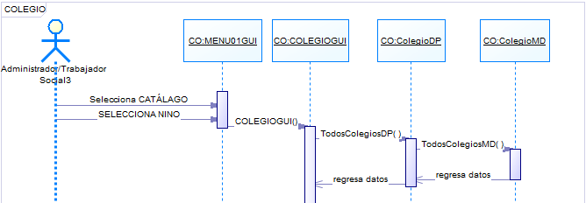
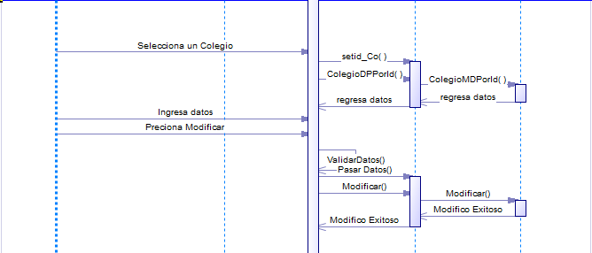
Figura 6. Modificar Colegio (González, 2018)

Eliminar
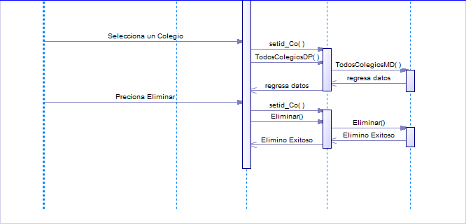
Figura 7. Eliminar Colegio (González, 2018)

Diagrama de Secuencia para la Gestión de Pariente
En el presente diagrama de secuencia se va a observar como interactúa el usuario con el sistema para la generación de un CRUD de la entidad básica PARIENTE.

Ingreso
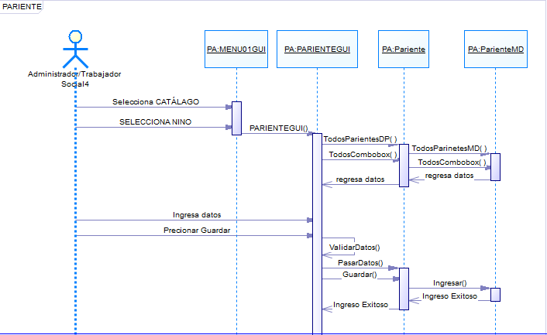
Figura 8. Ingreso Pariente (González, 2018)

Modificar
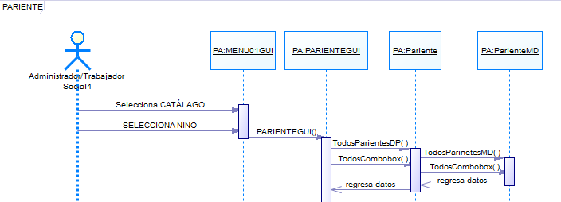
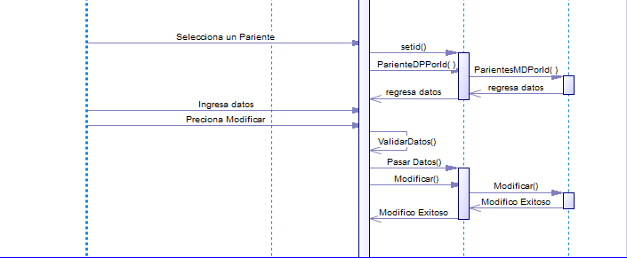
Figura 9. Modificar Pariente (González, 2018)

Eliminar
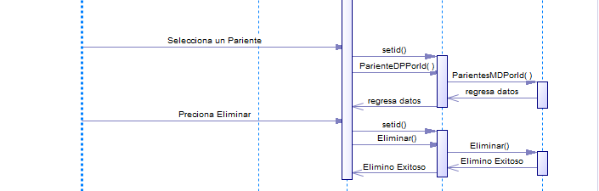
Figura 10. Eliminar Pariente (González, 2018)

Diagrama de Secuencia para la Gestión de Profesor
En el presente diagrama de secuencia se va a observar como interactúa el usuario con el sistema para la generación de un CRUD de la entidad básica PROFESOR.

Ingreso
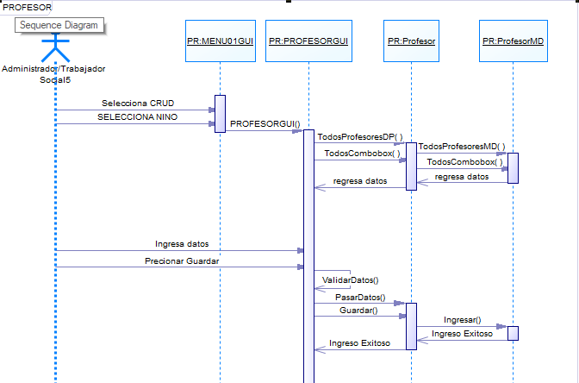
Figura 11. Ingreso Profesor (González, 2018)

Modificar
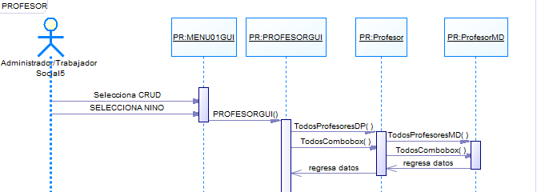
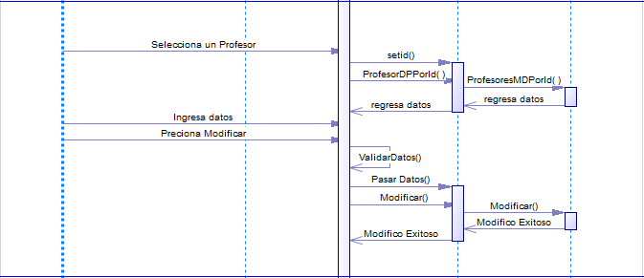
Figura 12. Modificar Profesor (González, 2018)

Eliminar
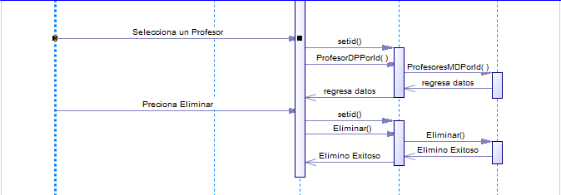
Figura 13. Eliminar Profesor (González, 2018)

Diagrama de Secuencia para la Gestión de Usuario
En el presente diagrama de secuencia se va a observar como interactúa el usuario con el sistema para la generación de un CRUD de la entidad básica USUARIO.

Ingreso
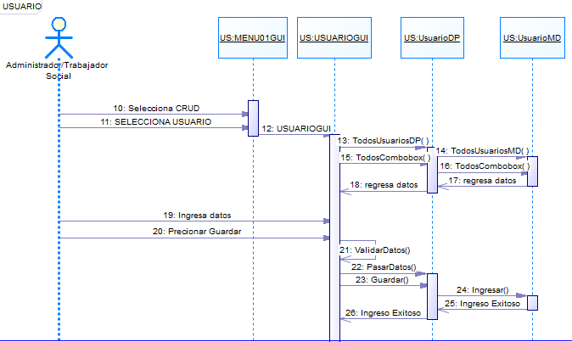
Figura 14. Ingreso Usuario (González, 2018)

Modificar
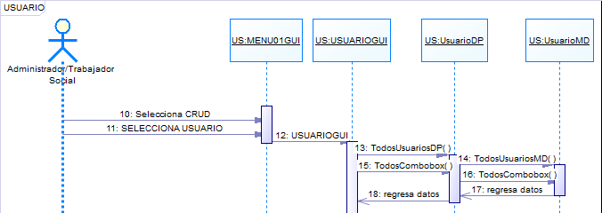
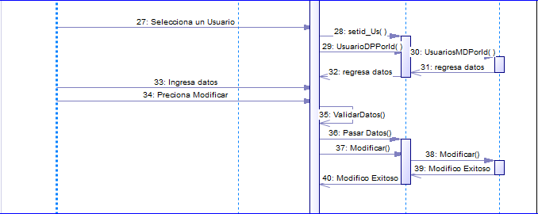
Figura 15. Modificar Usuario (González, 2018)

Eliminar
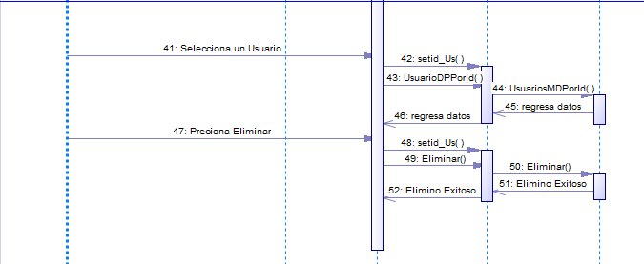
Figura 16. Eliminar Usuario (González, 2018)

Anexo 3

Diagrama de colaboración
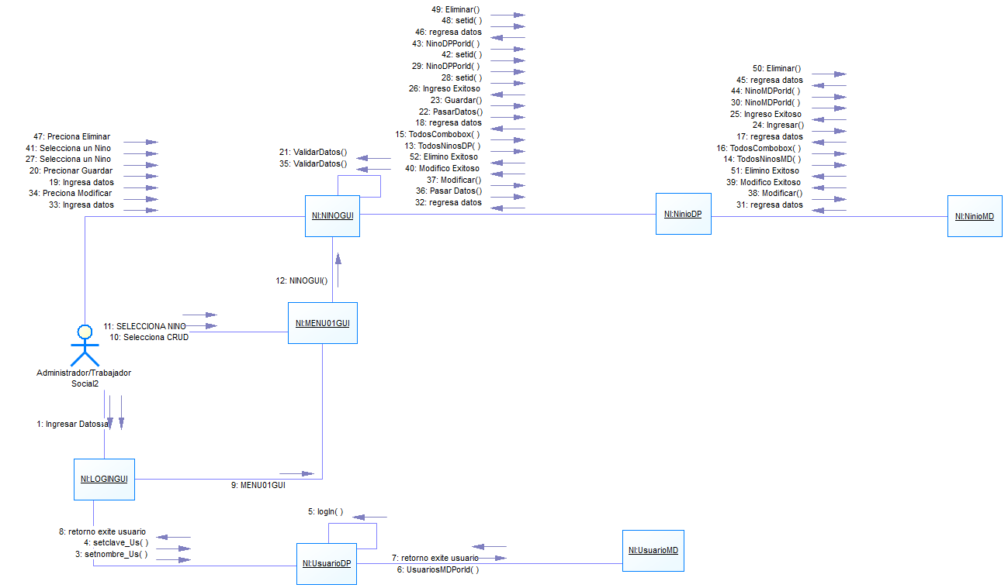
Figura 17. Colaboración Niño (González,2018)
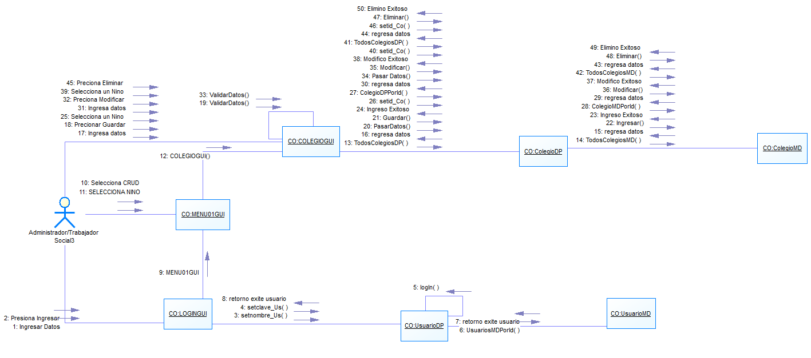
Figura 18. Colaboración Colegio (González,2018)
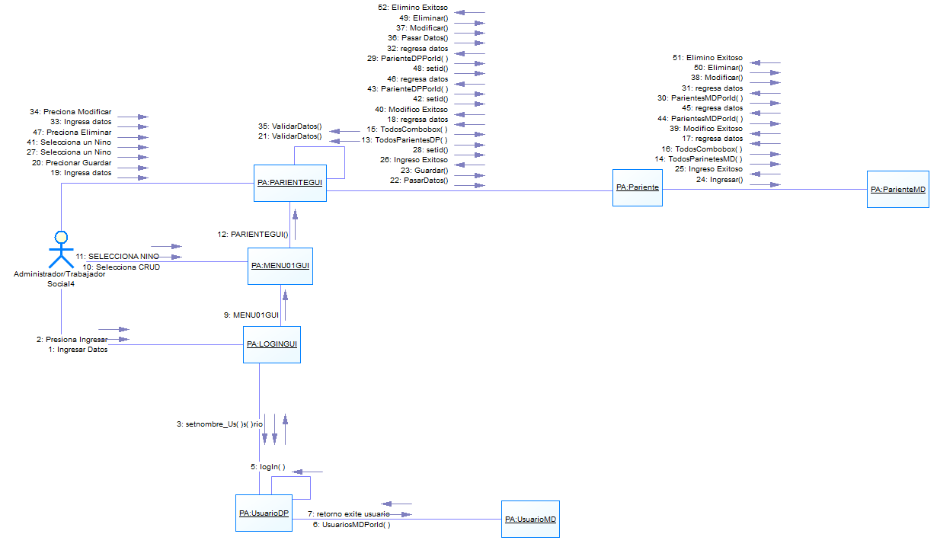
Figura 19. Colaboración Pariente (González,2018)
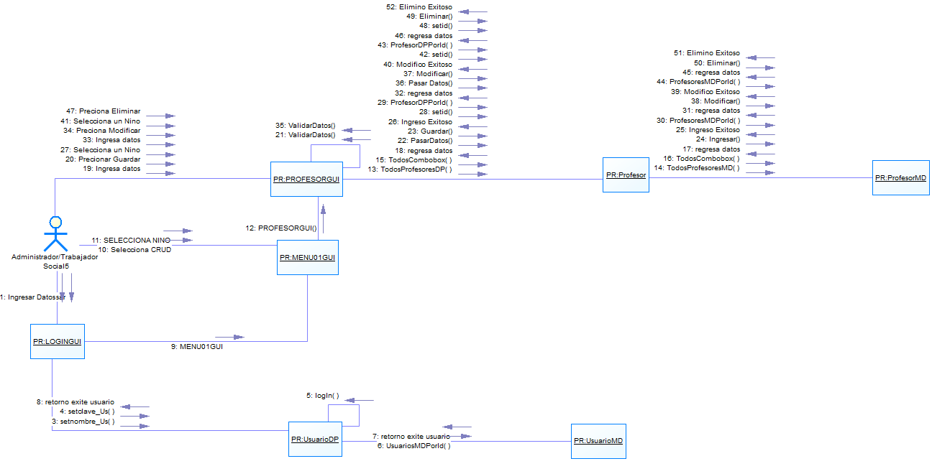
Figura 20. Colaboración Profesor (González,2018)
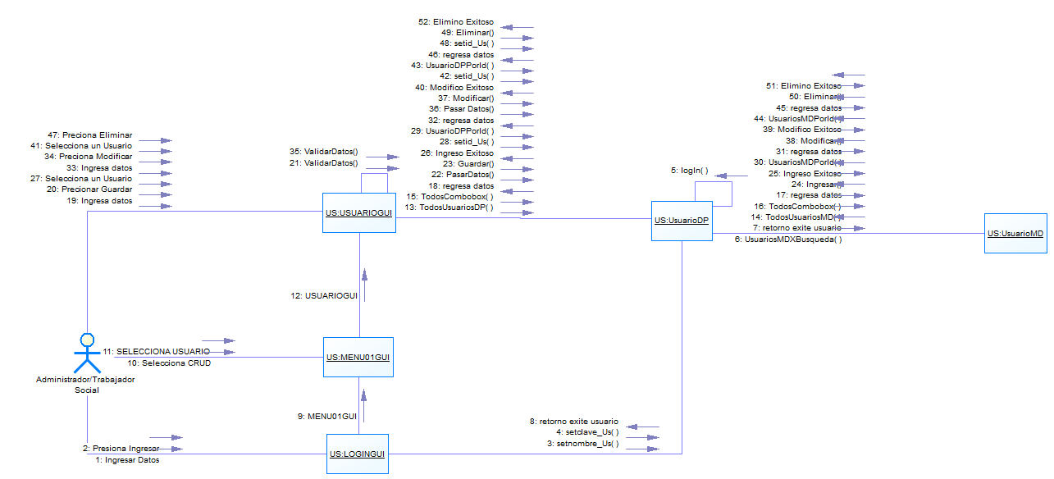
Figura 21. Colaboración Usuario (González,2018)
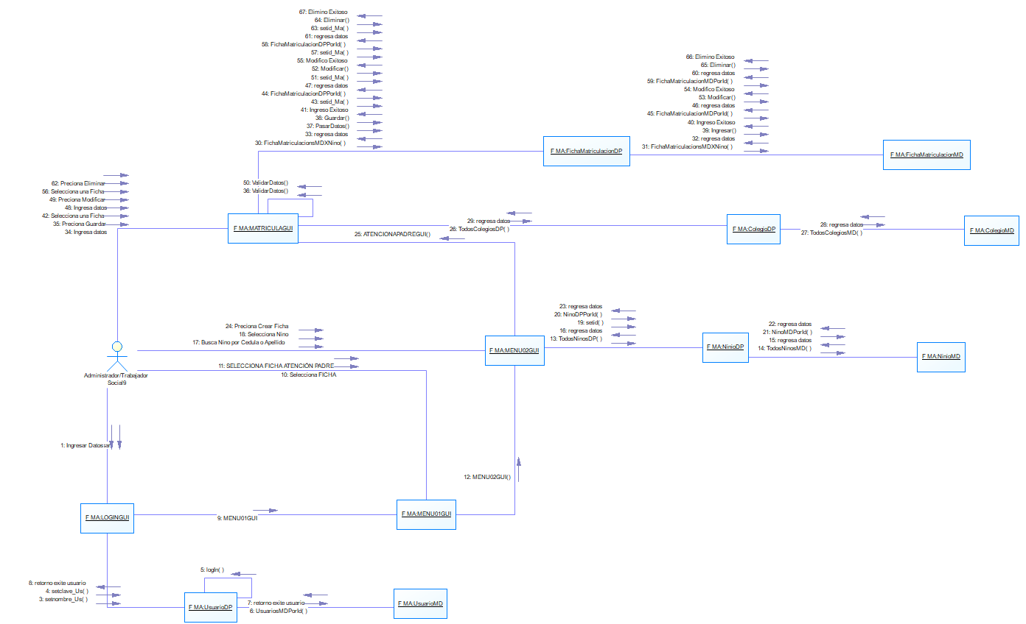
Figura 22. Colaboración Matricula (González,2018)
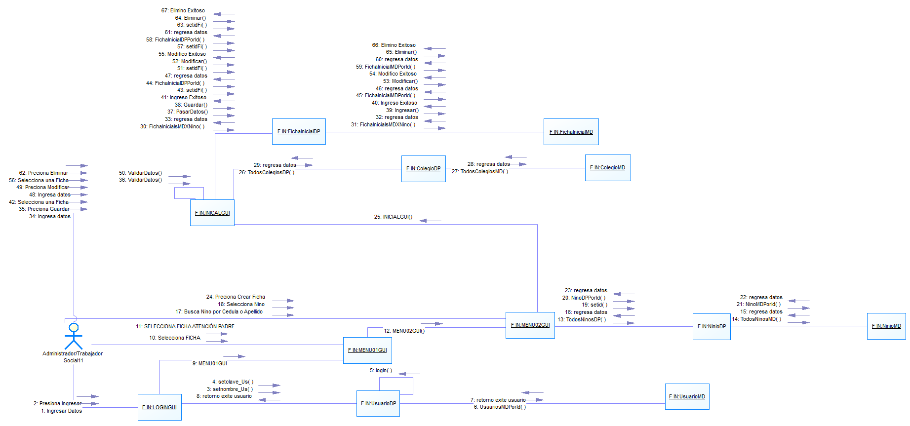
Figura 23. Colaboración Inicial (González,2018)
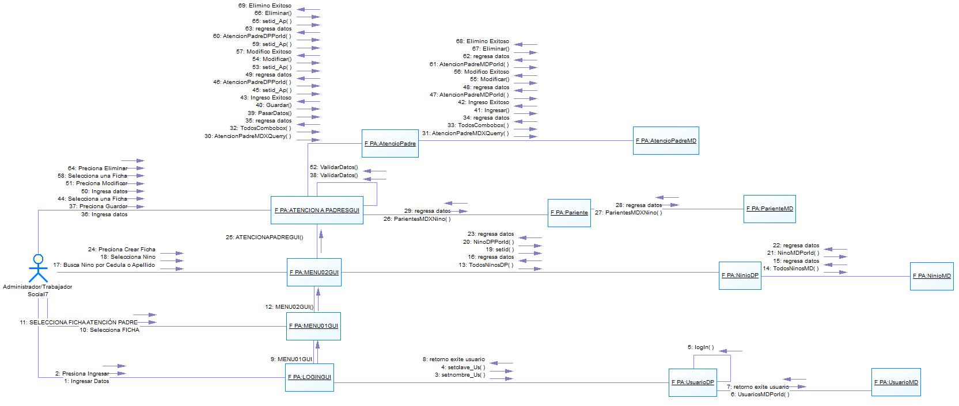
Figura 24. Colaboración Atención Padre (González,2018)
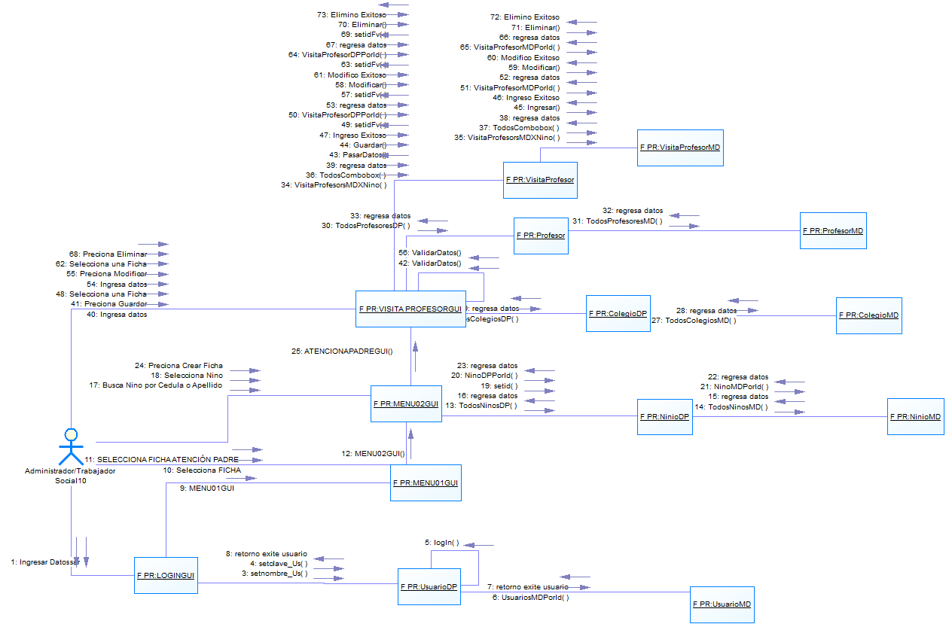
Figura 25. Colaboración Visita Profesor (González,2018)
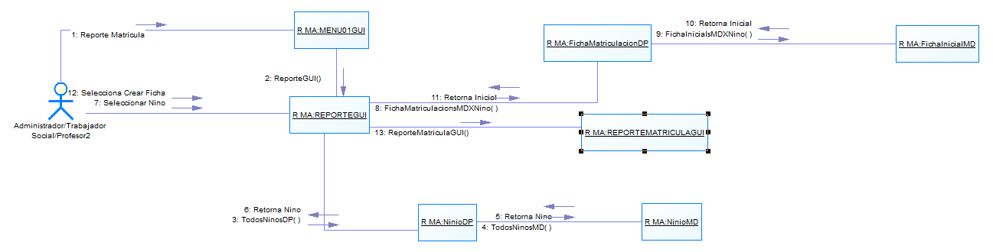
Figura 26. Colaboración Inicial (González,2018)
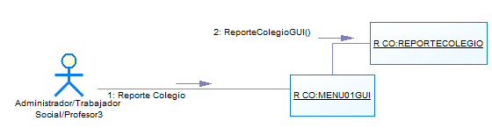
Figura 27. Colaboración Reporte Colegio (González,2018)
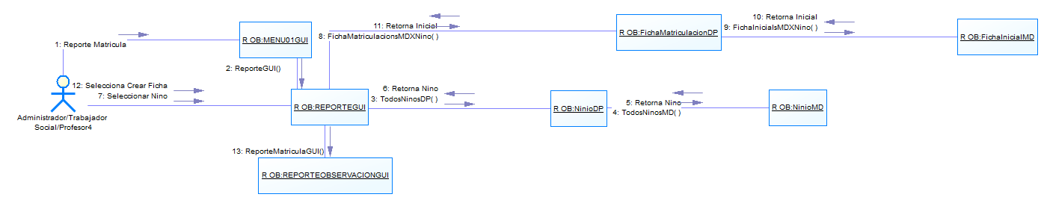
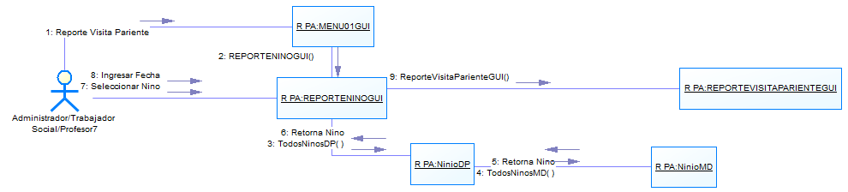
Figura 28. Colaboración Reporte Visita Pariente (González,2018)
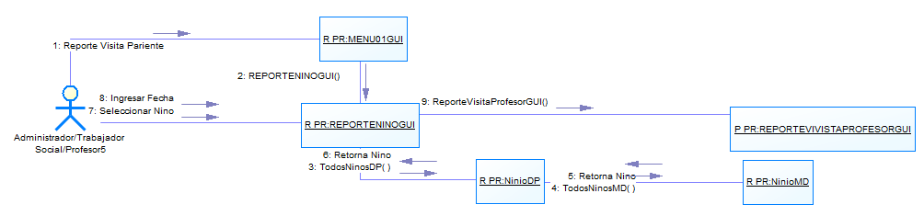
Figura 29. Colaboración Visita Profesor (González,2018)

